Le Corbeau et le Renard

Maître Corbeau, sur un arbre perché,
Tenait en son bec un fromage.
Maître Renard, par l’odeur alléché,
Lui tint à peu près ce langage :
Hé ! bonjour, Monsieur du Corbeau.
Que vous êtes joli ! Que vous me semblez beau !
Sans mentir, si votre ramage
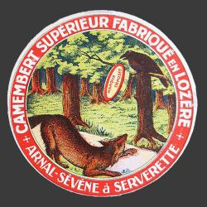
Se rapporte à votre plumage,
Vous êtes le Phénix des hôtes de ces bois.
A ces mots le Corbeau ne se sent pas de joie ;
Et pour montrer sa belle voix,
Il ouvre un large bec, laisse tomber sa proie.
Le Renard s’en saisit, et dit : Mon bon Monsieur,
Apprenez que tout flatteur
Vit aux dépens de celui qui l’écoute :
Cette leçon vaut bien un fromage, sans doute.
Le Corbeau, honteux et confus,
Jura, mais un peu tard, qu’on ne l’y prendrait plus.

Jean de la Fontaine lien vers illustration
Exercice : à l’aide de l’onglet ‘mise en page’ puis de l’onglet ‘insertion’ :
- passer ce document en mode Marges Etroites
- passer ce document en Orientation paysage
- sélectionner toutes les lignes sauf le titre et effectuer un retrait à gauche de 1 cm
- sélectionner le texte <<insérer la photo ici>> puis insérer une image en ligne
de’ corbeau et renard’ en la recherchant à partir du moteur Bing
- réduire à 4 cm la taille de la photo en tirant les flèches du coin bas à droite de l’image
- Sélectionner la photo et faire un habillage de texte de type ‘Rapproché ‘
- Sélection le texte ‘lien vers illustration’ et insérer un lien hypertexte avec l’adresse : http://coursinfo.fr/?p=2716
- enfin remettre ce document en orientation portrait

